Helse- og omsorgsdepartementet | Dato:  05.02.20

Innspill til Demensplan 2025: Tiltak for personer med alvorlig demens med 24timers omsorg.

Introduksjon
Den lenge varslede «eldrebølgen» er nær forestående. Selv om eldre i dag har bedre helse og høyere funksjonsnivå enn for noen tiår siden, er det forventet at antall eldre personer som vil trenge 24 timer omsorg vil øke drastisk i de neste årene. Dette vil øke presset på kommunale tjenester, både hjemmetjenester, dagsenter, omsorgsboliger og sykehjem. Det er et uttalt politisk ønske om at eldre personer skal bo hjemme så lenge som mulig (Kvalitetsreformen Leve hele livet + Otnes 2015).
Enslige eldre (https://www.ssb.no/befolkning/artikler-og-publikasjoner/1-av-3-eldre-bor-alene )
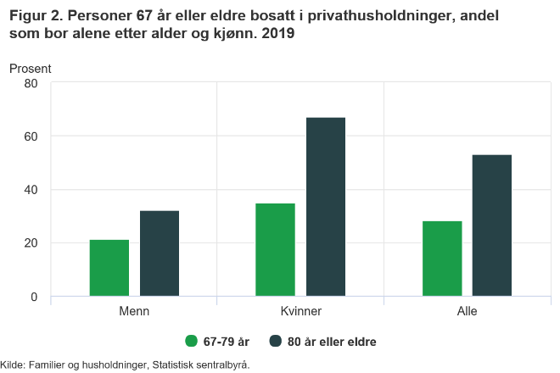
Over halvparten av de over 80 år som bor i privathusholdninger bor alene (se figur). Blant kvinner er det omtrent ¾ som bor alene og omtrent 23 % av kvinnene i denne aldersgruppen 90 år elle eldre. Mange av disse har det sikker bra og er fornøyde, men det er også mange som sliter med ensomhet og utrygghet. De fungerer for godt til å få et institusjonstilbud, men vil profitere på å bo sammen med andre på et sted med døgntilsyn.

Til tross for dette vil endringene i befolkningssammensetningen føre til at stadig flere eldre har behov for heldøgns omsorgstjenester. I dag er heldøgns omsorgtjenester hovedsakelig sykehjem og noen bokollektiv (omsorgsboliger). Som beskrevet nærmere under, vil en rekke sykdommer og forskjellige former for funksjonssvikt utløse behov for kommunale omsorgstjenester. Vi har ikke god kunnskap om forekomst og multisykelighet i en eldre befolkningen. Hvem er de mest hjelpetrengende? Kunnskap om hvem som er de mest hjelpetrengende og hvilke behov de har vil være avgjørende i planleggingen av kosteffektive tjenester som er tilpasset de eldre tjenestemottakernes behov i framtiden.

Den demografiske utviklingen
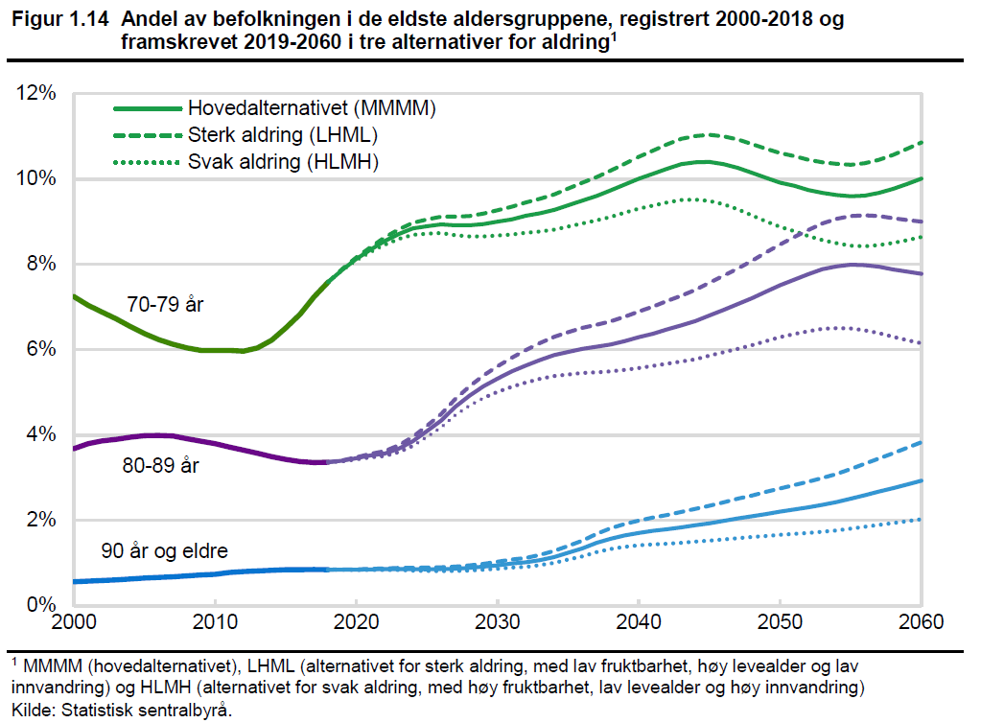
Det er i dag litt over 5,3 millioner innbyggere i Norge og det er forventet å øke til omtrent sju millioner i løpet av de neste 40 årene. Statistisk sentralbyrå (SSB) har beregnet at andelen av befolkningen som er 70 år eller eldre vil øke fra 12% i dag til 21% i 2060. Andel 80 – 90 år vil øke fra under 4% til over 8% i samme periode. Antall personer 80+ er i dag omtrent 23000 og vil i 2040 være over 48000. Det vil være en stor økning i andel og antall over 90 år også, men ikke så dramatisk (se figur)(1).
En av hovedutfordringene med økingen av antall eldre både i antall og andel av befolkningen, er at stadig flere vil ha behov for medisinsk behandling og omsorgstjenester. Det har spesielt vært satt søkelys på den forventede økingen i antall personer som får demens. Inntil resultatene fra den pågående forekomstundersøkelsen er klare, mangler vi gode tall fra Norge når det gjelder forekomst av demens (både i antall og i andel som har demens i de forskjellige aldersgruppene). Legger vi til grunn befolkningsframskriving fra SSB (ref tabell) og tallene fra en stor metaanalyse på forskjellige forekomststudier (2) får vi at det er omtrent 81000 personer med demens i Norge i dag (2020) og det vil øke til omtrent 150000 de neste 20 årene. Andelen av de som har demens som er over 80 år, vil øke fra i dag 62% til 71% i 2040, Det vil si at vi får en øking fra 50000 personer over 80 år med demens i dag til 106 000 personer over 80 år med demens i 2040. Økingen i antall med demens og andelen som er over 80 år vil fortsette å øke fram mot 2060.
Den endrede befolkningssammensetningen med stadig flere eldre og spesielt øking av de eldste, vil også øke forekomsten av en rekke andre sykdommer som depresjon, kreftsykdommer, hjerte- og lungesykdommer, sykdommer i muskel og skjellet og andre nevrodegenerative sykdommer enn demens (f.eks. Parkinsons sykdom). Det gjør at flere eldre vil ha samtidig flere sykdommer som trenger behandling og oppfølging.

Komorbiditet (samtidige sykdommer)
Selv om demens sannsynligvis vil være hovedutfordringen framover, spesielt når det gjelder døgnomsorg, vil høy alder også øke risikoen for en rekke andre plager og sykdommer. Alder i seg selv er en felles risikofaktor, men en rekke livsstilsfaktorer er også felles for demens og andre tilstander. Dette øker faren for å få flere sykdommer samtidig (komorbiditet).
Vanlige komorbide lidelser ved demens er diabetes, hjerte-/karsykdommer som slag, hjerteinfarkt og hjertesvikt (Bunn et al., 2014; Wang, Wu, Tee, & Lo, 2018). Wang et al. (2018) fant at i tillegg var kronisk obstruktiv lungesykdom (KOLS), gikt og kreft noe mer vanlig blant personer med demens enn hos andre i tilsvarende aldersgrupper. Det er også en sammenheng mellom demens og depresjon, mens sammenhengen mellom demens og angst er uklar (Kuring, Mathias, & Ward, 2018).
I en britisk registerstudie ble det funnet at 92 % av personer med demens hadde minst en samtidig somatisk lidelse (CM) (1 CM 21,4%, 2 eller 3 CM 33,8% 4 eller 5 CM 27,8% og 6 eller flere CM 16,9%) (Browne, Edwards, Rhodes, Brimicombe, & Payne, 2017). Det ble også funnet at personer med demens som hadde samtidig annen sykdom trengte mer hjemmesykepleie, legekonsultasjoner, sykehusinnleggelser og de hadde høyere sannsynlighet for å dø (Browne et al., 2017).
Det er forventet at personer med demens og samtidig alvorlig somatisk sykdom vil ha behov for heldøgns omsorg og pleie, både for sin demenstilstand og for sine komorbide tilstander. Når en person har demens uten alvorlig komorbiditet, men likevel har behov for heldøgns omsorg, vil det sannsynligvis være behov for tjenester som er bedre egnet til å møte utfordringene knyttet til demenssykdommen og ikke sykehuslignende omgivelser. Behovet for heldøgns omsorg ved demens kan ha sammenheng med både demenssymptomene og med tilleggssymptomer i form av atferdsmessige og psykologiske symptomer ved demens (APSD). Det kan også være spesielle utfordringer med personer med demens som utvikler utagerende atferd. Mye av dette kan forebygges, slik vi beskriver i notatene om brukermedvirkning og kommunikasjon og notatet om kompetanse. Til tross for dette, vil det med jevne mellomrom være personer som utvikler så store problemer (kanskje særlig ved frontotemporal demens) at de vil trenge spesielle tiltak og oppfølging.

Om bemanning og prinsippet «smått er godt» ved de alvorligste demenstilstandene
Prinsippene med små boenheter har lenge ligget til grunn i Norge for å sikre god oppfølging og omsorg for personer med demens. Det er noen dilemmaer knyttet til dette, som Aldring og helse ønsker å trekke fram. Dilemmaene omhandler både bemanning og måten små enheter er utformet på.
Dilemmaene eksemplifiseres under.
Fellesrom er ofte uten oppsyn
Erfaring med en avdeling på 10 beboere og en bemanning med 3 dagvakter og 3 kveldsvakter:
Avdelingen har i varierende grad beboere med svært varierende grad av utagerende adferd. Allikevel ser man, over tid, at det er svært rolige forhold på avdelingen. Dette tilskrives at det alltid er 3 ansatte på jobb. Det er så å si alltid 1 å finne i miljøet på avdelingen. Da er det fremdeles rom for at det gjennomføres stell av 2 pleiere.
Ved fravær er 50 % eller 100 % av det kjente personalet fra grunnbemanningen borte
Når det er fravær fra en gruppe på 2 er 50 eller 100 % av de kjente borte. Dette er krevende med tanke på kontinuitet, kvalitet på tjenestene som leveres og det øker faren for feil osv.
Mer krevende å jobbe systematisk med kompetansehevende tiltak
Når det er 2 på jobb vil det være svært krevende å gå ifra. Med de krav som ligger til ansatte og tjenestene, må det jobbes langt mer systematisk med kompetansehevende tiltak (og tiltak for å vedlikeholde kompetanse). Internundervisning er et av virkemidlene. Opplæring via E-læring et annet som kan nevnes. Med 2 på jobb vil den andre være igjen alene om den første går ut en time for undervisning for eks.
Mer krevende å tilrettelegge for individuelle behov
Med fokus på «hva er viktig for deg» følger det naturlig at det må jobbes systematisk for å imøtekomme disse behovene, et bærende prinsipp i personsentrert omsorg for personer med demens. Ofte vil det være behov/ønske om aktiviteter som krever 1:1. På samme måte som over, vil det føre til at en annen ansatt er igjen alene på avdelingen om man for eksempel skal bli med en beboer på tur.
Å bygge kompetanse på avdelinger krever at det er rom for samhandling
Å satse på kompetanse og kvalitetsutvikling må innebære at det legges til rette for det. Det er i samhandling med kollegaer at kvalitetsutviklingen ligger på avdelingsnivå, som for eksempel gjennom deltakelse eller i de strukturerte fagmøtene i VIPS praksismodell, slik vi beskriver i våre andre notater. Refleksjon rundt egen praksis gjennom faglige diskusjoner er en forutsetning for forsvarlige tjenester. Gjennom slike diskusjoner blir det også rom for å lære av feil og forbedre praksisen. Det har ikke minst betydning for å forebygge APSD og redusere bruk av tvang. Med få ansatte på jobb vil det føre til færre ansatte blant beboerne om man skal prioritere slike faglige diskusjoner fra tid til annen.

Fellesnevneren her er at ved lite fleksible løsninger og få personer på vakt, føler personalet seg isolert og overlatt til seg selv i sitt daglige arbeid. Ved for eksempel å være kun to på jobb er de helt låst til å være på avdelingen til enhver tid.
Aldring og helse tenker at en enten eller tilnærming for bemanning kanskje ikke er løsningen i heldøgns omsorg i små enheter. Vi mener arkitekturen må være så fleksible at man kan se flere enheter sammen f.eks. 5+5. Aldring og helse mener også at å akseptere en bemanning som er lavere enn 3til1 (dvs 3 pleier på 9 pasienter eller 2 på 6 pasienter) er uforsvarlig når vi snakker om personer med store hjelpebehov. Det er mange forskjellige erfaringer på dette området, men vi mangler forskning, blant på hvordan funksjonsinndelte enheter virker inn på behovet for bemanning.

Om meningsfulle aktiviteter/behandlingsaktiviteter på sykehjem:
Det har gjennom de siste årene blitt utviklet flere behandlingstilbud og tilbud om meningsfulle aktiviteter for personer med demens som bor hjemme og kanskje også går på dagaktivitetstilbud. Vi har fått Hukommelsesstimulerende terapi, Kognitiv rehabilitering, Voksenskolen med kognitiv trening, brukerskoler, ulike tilbud som tar i bruk sang og musikk, generasjonssamspill, dyr, fysisk aktivitet osv.
Også ved moderat til alvorlig form for demens hos personer som bor på sykehjem brukes det etter hvert en del av denne typen aktiviteter, men da mer som enkeltstående aktiviteter som en del av miljøbehandlingen. Flere steder vokser det nå frem modeller for mer systematisk bruk og sammensetning av slike aktiviteter, som Maks i Tyskland og Sonas i Irland. Sonas er et behandlingstilbud for personer med alvorlig demens, som systematisk stimulerer alle sansene, ved hjelp av ulike virkemidler. Det kan være sang og musikk, berøring, bevegelse osv. Aldring og helse mener Norge bør utvikle sin egen verktøykasse for dette. Verktøykassen bør inneholde en modell for hvordan aktivitetene kan settes sammen og benyttes systematisk og regelmessig, samtidig som den viser hvordan materiellet og aktivitetene kan benyttes ulikt ut fra prinsippene for personsentrert omsorg. Det betyr at kanskje ikke alle aktiviteter er egnet for alle, men at programmet allikevel bør ha en bestemt rekkefølge med oppstart, aktiviteter og avslutning. Sonas-modellen gir økt velvære og kognitiv aktivering. Hukommelsesstimulerende terapi er anbefalt i NICE guidelines for behandling av demens og viser bedret kognisjon og livskvalitet. Intervensjonen har en fast oppbygning og rytme. Dette gir forutsigbarhet og trygghet. Vi mener at verktøykassen med multimodale psykososiale og sansestimulerende intervensjoner må kunne fungere både individuelt og i grupper. Oss bekjent finnes det per i dag ikke slike fleksible modeller i Norge. Vi ønsker derfor å utvikle dette til norske forhold i neste demensplanperiode. En slik modell vil kunne være et viktig supplement og verktøy for å bidra til dager med mening og livskvalitet for personer med alvorlig demens, og gjennom det muligens også kunne bidra til å forebygge og redusere (APSD).

Kari Midtbø Kristiansen
Daglig leder
Aldring og helse

